**ESCOLA SUPERIOR DE TECNOLOGIAS E DE GESTÃO**



**Unidade Curricular de Sistemas de Informação de Saúde**

**Curso |Informática Para a Saúde**

**Professor Rui Rijo | Carlos Silva | Ricardo Santos**

**Índice**

Introdução ________________________________________________ Página 2

Identificação Processos Registo _______________________________ Página 3

Processo de Registo _________________________________________ Página 4

Processo Consulta ___________________________________________ Página 5

Processo Faturação __________________________________________ Página 6

Identificação e Descrição HIS __________________________________Página 7

Lista de requisitos ___________________________________________Página 8

Sistema escolhido ___________________________________________Página 9

Modelo de domínio _________________________________________ Página 10

Conclusão _________________________________________________Página 11

Webgrafia ________________________________________________ Pagina 12

**Introdução**

Este relatório foi realizado no âmbito de unidade curricular de Sistemas de Informação de Saúde do Curso de Informática para a Saíde. Foi-nos proposta a implementação de um (SIS) Sistema de Informação de Saúde de forma a servir de solução nos processos de negócio de uma organização de saúde, nomeadamente o Hospital Saint Thomas.

Para a realização deste trabalho, foi necessário cumprir várias etapas, Das quais: Identificação dos Processos necessários. A devida modulação de processos de negócio. O modelo de domínio, levantamento da lista de requisitos, a correlação dos recursos do HIS (Health Information System) e os respetivos requisitos da organização.

O primeiro passo na realização deste trabalho, foi identificar corretamente os processos necessários para a implementação do sistema. O levantamento dos requisitos de sistema, de forma a sabermos todas as necessidades e requisitos pedidos.

O passo final, foi a implementação dos processos no Software Bonita, criando todas as relações o mais corretamente possível de forma a permitir um bom fluxo de informação.

**IDENTIFICAÇÃO DOS PROCESSOS DE NEGÓCIO DA ORGANIZAÇÃO**

- Processo de Registo

- Processo de Faturação

- Processo de Consulta

**Processo de Registo:**

Como atores neste processo, temos o/a rececionista, e o próprio utente. O rececionista, tem a cargo as funções de receber todas as visitas, pacientes ou clientes e responder a telefonemas. Deve gerir a informação pessoal de cada paciente incluindo também o processo de registo. Tem acesso as seguradoras, acesso a todo o histórico de visitas e de altas dadas aos pacientes.

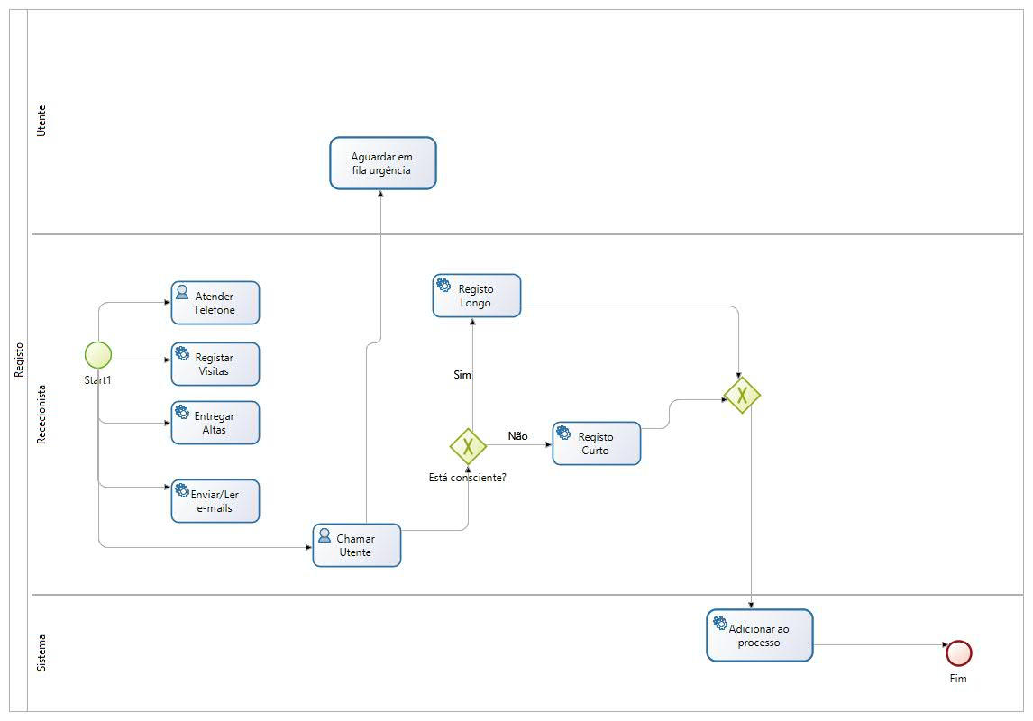Este processo tem como objetivo, gerir todos os serviços necessários na prestação de cuidados de saúde aos utentes, visitantes e de todos os intervenientes num Sistema hospitalar. Tem de permitir realizar o registo hospitalar, ter acesso ao histórico clínico do utente, e toda a parte de faturação, uma vez que é no Início do processo de registo, que se faz a ligação ao processo de faturação.

**Processo de Consulta**

Este processo tem como atores o Médico e novamente o próprio utente.

Deve retratar todo o conjunto de interações e de operações desde que o utente é chamado a entrar no consultório para ter a sua consulta, até lhe ser atribuído um diagnóstico e um respetivo tratamento.

O processo inicia quando o utente é chamado da fila de espera e lhe é atribuído um consultório para a consulta. A partir desse momento, o seu registo clínico, fica disponível ao médico, para que este possa consultar as informações relevantes e registadas sobre o utente. Dependendo da consulta, pode ser ou não, necessária uma observação do utente e quando o médico reúne todas as informações necessárias, fazer um diagnóstico, define/prescreve um plano de tratamento, e atualiza o registo clínico do utente terminando assim o processo de consulta.

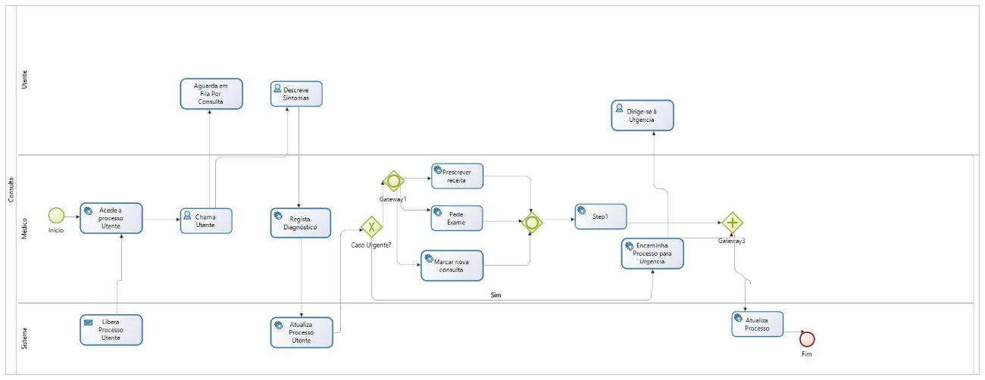 15 Minutos após o términus da consulta, o registo clínico do utente, deixa de estar disponível para o médico.

**Processo de faturação**

O processo de faturação tem como atores o rececionista e o utente.

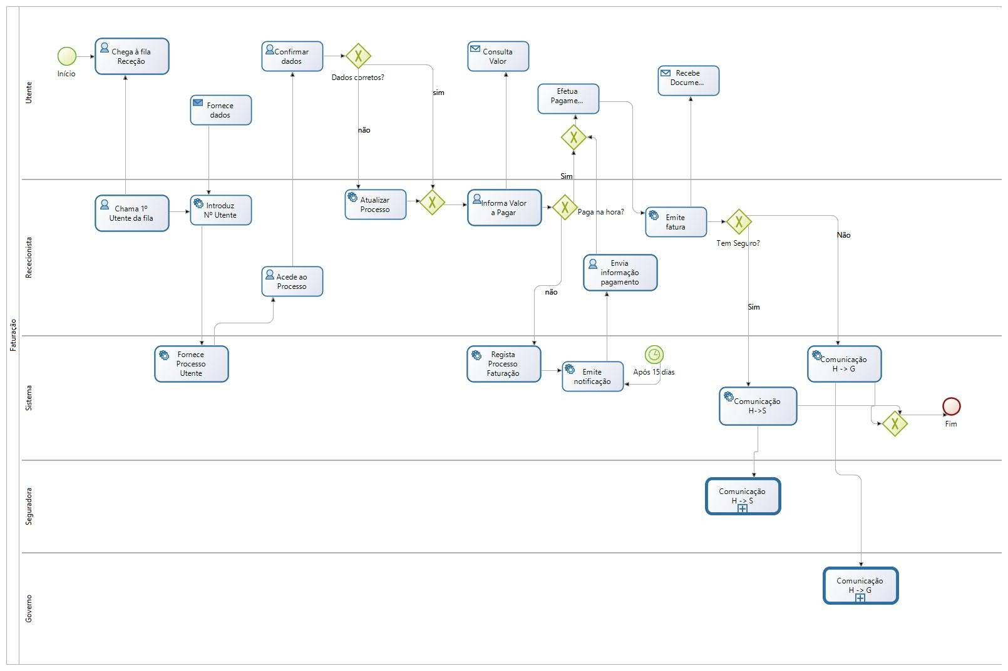 O processo de faturação, inicia-se é feito o registo do utente. Uma vez registado, o utente sabe que tem um valor a pagar. Mas até ao momento de sair do hospital, nem os serviços de gestão nem o utente sabem se vão ser precisos mais gastos. Dependendo do tipo de triagem, se são feitos exames posteriormente, ou se o utente tem algum tipo de seguro de saúde, é apresentada no fim uma fatura ao utente. (Ou dependendo do tipo de seguro, a fatura é enviada a respetiva seguradora para efetuar o pagamento).

Subprocesso Triagem

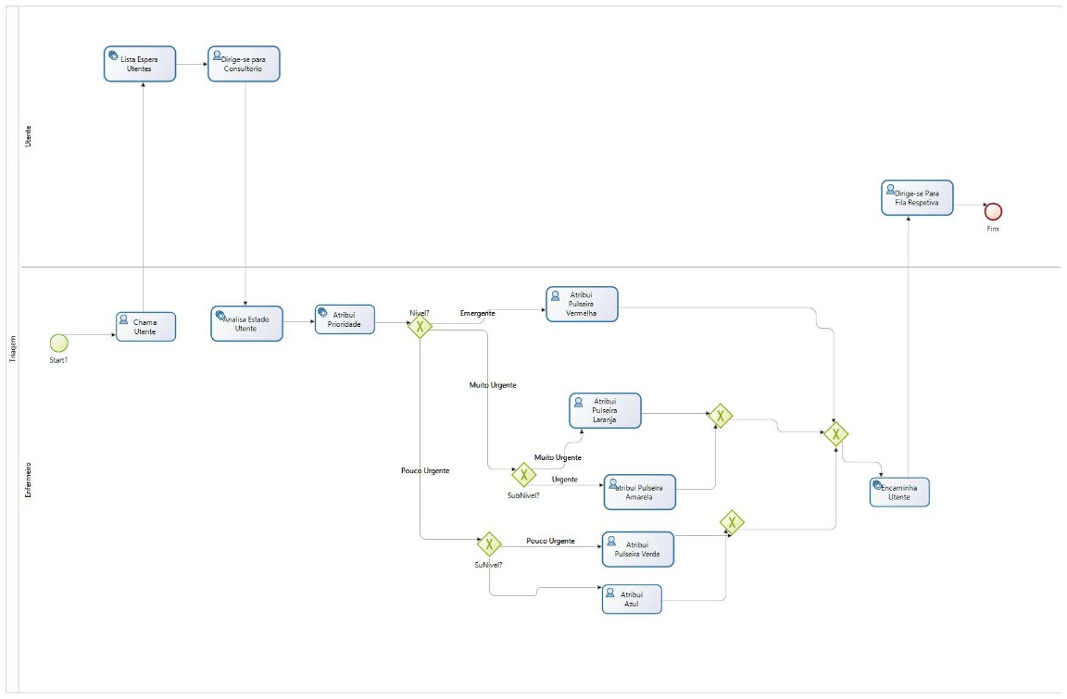

***Identificação e descrição dos recursos disponíveis nos HIS***

**MedicineOne**

O MedicineOne, é uma solução de gestão clínica muito completa, na medida em que disponibiliza aos utilizadores uma vasta variedade de ferramentas que permitem tanto a criação de processos clínicos eletrónicos, como ferramentas de gestão ou de Backoffice, incluindo também certificação nos módulos de faturação.

Esta solução apresenta vários módulos clínicos, que vão desde episódios, consultas, vacinação, prescrição e baixas. Uma outra particularidade do MedicineOne é que este promove o trabalho de equipa entre médicos e enfermeiros, pois partilha os mesmos formulários.

**VitahisCare**

O VITAhisCARE, é uma solução que se destaca das outras pelo facto de ser uma solução desenvolvida numa arquitetura modular. Desta forma o VITAhisCARE apresenta vários módulos que se podem adequar da melhor forma as necessidades do cliente, sendo apenas adquiridos apenas os módulos necessários a organização.

O VITAhisCARE está também dividido em dois grandes grupos. Divide se em soluções clinicas e em soluções de gestão.

Entre os diferentes módulos/ferramentas disponíveis podemos encontrar:

* VITAhisCARE UCI - Cuidados Intensivos de Saúde
* VITAhisCARE Hospitalar - Serviços Hospitalares
* VITAhisCARE Clínicas e Policlínicas - Gestão de Clínicas
* VITAhisCARE Doctor - Módulo de Consultório

Neste caso, para a especificação de características, os módulos de maior interesse, os relativos as necessidades da organização.

Desta forma, o VITAhisCARE tem os módulos VITAhisCARE Hospitalar – Serviços Hospitalares, VITAhisCARE - Circuito do medicamente, VITAhisCARE – Módulo de consultório, e VITAhisCARE – Gestão de internamento

**Lista de requisitos**

|  |  |  |  |  |  |
| --- | --- | --- | --- | --- | --- |
| Identificação | Descrição | Prioridade | Ator | VITAhisCARE | MedicineOne |
| RF-00 | O sistema deve permitir fazer autenticação de utilizadores antes de entrar no sistema. | Obrigatória | Funcionário | S | S |
| RF-01 | Registar informação dos cuidados médicos. | Obrigatório | Rececionista | S | S |
| RF-02 | Registar informação de faturação. | Obrigatória | Rececionista | S | S |
| RF-03 | Agendamento consultas. | Obrigatório | Rececionista | S | S |
| RF-04 | Registar informação pessoal dos utentes. | Obrigatório | Rececionista | S | S |
| RF-05 | Permitir pré registar um utente. | Obrigatório | Rececionista | S | S |
| RF-06 | Imprimir histórico de visitas de um utente. | Desejável | Rececionista | S | N |
| RF-07 | Permitir dar altas. | Obrigatório | Rececionista | S | S |
| RF-08 | Partilhar informação. | Obrigatório | Rececionista | Não há referência | Não há referência |
| RF-09 | Registar grau de urgência. | Obrigatório | Enfermeiro | S | N |
| RF-10 | Método de pagamento. | Obrigatório | Rececionista | N | S |
| RF-11 | Permitir acesso ao registo clinico do utente. | Obrigatório | Médico | S | S |
| RF-12 | Registar sintomas e motivo da consulta. | Obrigatório | Médico | S | S |
| RF-13 | Fazer prescrição de tratamento. | Obrigatório | Médico | S | S |
| RF-14 | Registo clinico indisponível 15 minutos após consulta. | Desejável | Médico | N | N |
| RF-15 | Permitir comunicação entre departamentos. | Obrigatório | Sistema | S | S |
| RF-16 | Registo de contactos. | Desejável | Rececionista | S | S |
| RF-17 | Comunicar com seguradoras. | Obrigatório | Rececionista | S | S |

**Escolha do Sistema**

Após a análise feita a ambos os sistemas, a melhor opção para a nossa organização é o VITAhisCARE. Esta decisão foi tomada pois corresponde de melhor forma as necessidades da nossa organização.

O VITAhisCare, tem uma grande vantagem a seu favor. Essa vantagem é o facto de ser implementado numa arquitetura modular, o que o torna mais flexível e de fácil adaptação. Possibilita assim, que o cliente adquira apenas as ferramentas que lhe são necessárias, ou seja, há um ajuste as necessidades do cliente. Apesar de não se conseguir apurar custos do sistema, nem da sua manutenção.

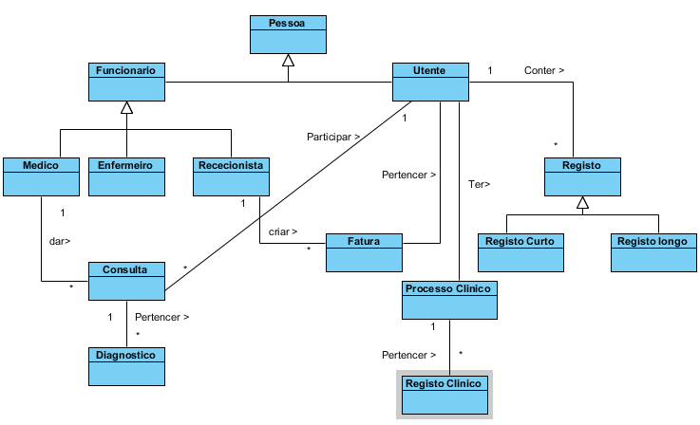**Modelo de Domínio**

**Conclusão**

Ter uma infraestrutura de cuidados de saúde, nomeadamente um hospital, que tenha implementado um bom, correto e sólido sistema de informação de saúde, torna-se um fator cada vez mais importante nos dias que correm. Não só para acompanhar a evolução das tecnologias, mas também por forma a melhor a qualidade de serviços prestados.

Cada vez mais há que garantir um bom fluxo de trabalho, de atendimento e de prestação de cuidados nos hospitais. É um pilar no bom funcionamento e ter um profissional capaz de identificar as falhas e lacunas nos processos existentes, e trabalhar no sentido de as corrigir, é muito importante.

E para que as infraestruturas de cuidados de saúde o consigam fazer, é imprescindível implementar estes sistemas de informação de saúde. Bem como uma contínua análise, de forma a encontrar possíveis falhas e corrigir as mesmas. É desta forma que as entidades prestadoras de serviços devem trabalhar.

Para realizar este trabalho, foi necessário fazer um estudo sobre a modelação de processos em BPMN, que sem este estudo não era possível modelar corretamente os processos existente.

Foi-nos também pedido que realizássemos a implementação dos processos existentes neste caso de estudo, no Bonita Software. E para o fazer, foi necessário uma aprendizagem das suas funcionalidades e propriedades. Esta aprendizagem, foi bastante importante, pois pudemos ter contacto com o Software e perceber o seu potencial, e a sua grande utilidade na realização deste tipo de trabalhos, que um dia mais tarde, no mercado de trabalho, é muito possível que nos volte a ser necessário.

**Webgrafia**

<http://www.his.pt/vitahiscare/>

<http://www.medicineone.net/>